Välkommen till Sommarridläger på Götene Ridskola

V 25, 26, 27 Måndag-torsdag

Till oss kommer du som älskar hästar och vill ha ett mysigt ridläger på landet. Här får du träffa nya kompisar och rida flera gånger om dagen, ha roliga kvällsaktiviteter med lekar, bad, utmaningar och spännande uppdrag.

Lägren leds av Jenny Nylund som driver Götene ridskola och har lång erfarenhet att arrangera ridläger.

På våra ridläger rider du 2 pass/dag.

Du får ha en häst som ”din egen” hela ridlägret.

Du bor i mysiga stugor.

VEM KAN VARA MED?

Du kan delta på våra läger från det att du fyller 8 år. Hos oss bor man uppdelade i olika boenden där vi delar in äldre och yngre. Hos de yngre sover även en lägerledare.

Vi delar in ridgrupperna efter, ålder, ridkunskap men tar såklart hänsyn till om man är kompisar, har syskon med sig mm.

Hos oss har du som deltagare själv möjligheten att välja och vraka av kursutbudet.

Vi erbjuder flera lektioner med olika inriktningar varje dag och du kan antingen följa vår inriktningsplanering eller välja själv de pass just du vill delta i. Detta görs på plats. Dressyr, hoppning, uteritter, terränghoppning, barbackaridning, voltige är några av de pass du kan välja på.

Allt för att ditt sommarläger ska bli just så som du drömmer om!

Hos oss är gemenskap och kamratskap viktigt och vi är ofta indelade i lag under våra aktiviter där både stora och små behövs för att lösa uppgifterna tillsammans. Det kan vara att räkna ut ett mattetal och sen via koden hämta en nyckel där det är bra att vara liten för att ta sig snabbt fram.

Samtidigt som vi ofta är tillsammans över åldersgränser delar vi även in aktiviterna så några passar de yngre ex skattjakt, bakning, frisyrtävling och cirkus.

Aktiviteter för de äldre, hinderbana, gymkana, kluriga gåtor och självklart ***Spökvandring*** som går av stapeln sista kvällen!

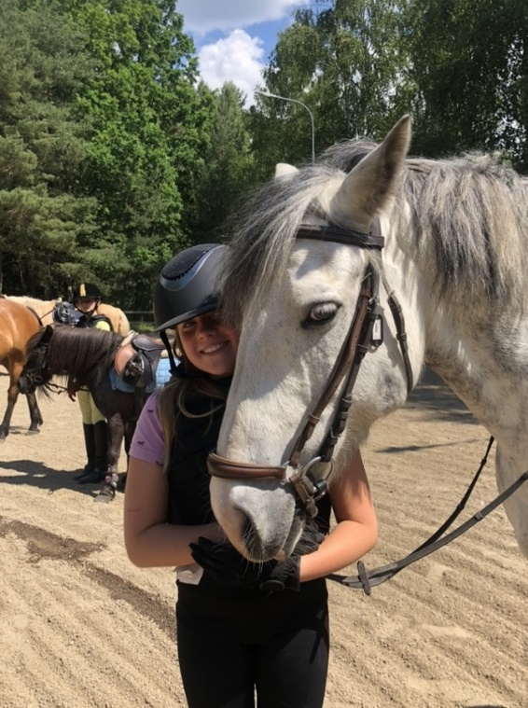Varje kväll vid middagen delas flera ”Hjärtan” priser ut. Dagens kompis, dagens glader, trötter, toker, kloker osv. Vi vill att alla ska känna sig sedda och uppskattade för den person man är!

Hos oss händer det något hela tiden, du kommer inte hinna längta hem! Hos oss brukar det vara föräldrarna som hör av sig för att barnen inte svarar, hinner ibland inte ens ladda mobiler för man har fullt upp med att rida, umgås med kompisar och bara ha det underbart!

Vi avslutar lägret med att vi har en uppvisning. Då är föräldrar och anhöriga välkomna som publik!

BOENDE & MAT

Vi bor i mysiga stugor om 5-6 i varje rum. (självklart kan man sova hemma om man vill det.)

Vi serverar frukost, lunch och middag, mellis och kvällsmacka, fri frukt finns under dagarna, och på kvällarna är ridlägerkiosken öppen.

Vi hoppas att du får ett roligt och lärorikt läger tillsammans med många kompisar!!

VAD KOSTAR DET?

Pris för lägret är 4500 kr inkl boende och helpension. Med

egen häst 3700 kr

För dig som vill ta med din egen häst finns det möjlighet till boxplats och rasthage men ej bete, strö ingår men eget grovfoder tas med eller kan köpas till.

HUR ANMÄLER MAN SIG:

Anmälan görs på sms till Jenny 0735441340 och bokningen öppnar fredagen den 2/2 kl 18.00 och du har din plats när du fått bekräftelse via sms.

**Ange vid anmälan**

**- vilken v det gäller, barnets namn, ålder, önskehäst om man har, gärna 1a och 2a handsval.**

En bokningsavgift på 500 kr betalas inom 5 dagar vid bekräftad plats. (Återbetalas ej) Genom att betala bokningsavgiften är anmmälan bindande och du förbinder dig att fullbetala lägeravgiften om du inte skriftligen avbokat ridlägret till [ridskolan@gotenerk.se](mailto:ridskolan@gotenerk.se) inom 30 dagar efter betald bokningsavgift, därefter återbetalas lägeravgiften endast mot uppvisande av läkarintyg.

***Slutbetalning för alla läger faktureras och skall vara oss tillhanda senast 1/6 2024 för läger v 25 och 24/6-2024 för läger v 26,27***

(Ridande på GRK kan delbetala med stallbiljetter. Dessa lämnas in vid ankomst på kontoret! Du kan delbetala bokningsavgiften också)

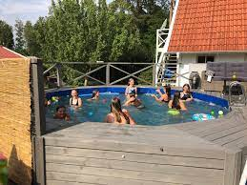

HJÄRTLIGT VÄLKOMNA TILL OSS!